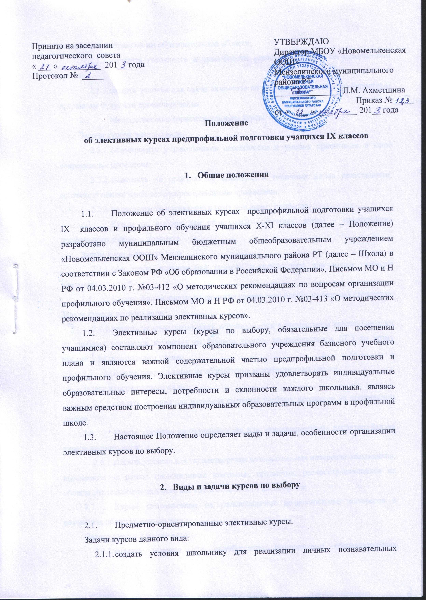
Положение
об элективных курсах предпрофильной подготовки учащихся IX классов

- Общие положения

  - Положение об элективных курсах предпрофильной подготовки учащихся IX классов и профильного обучения учащихся X-XI классов (далее – Положение) разработано муниципальным бюджетным общеобразовательным учреждением «Новомелькенская ООШ» Мензелинского муниципального района РТ (далее – Школа) в соответствии с Законом РФ «Об образовании в Российской Федерации», Письмом МО и Н РФ от 04.03.2010 г. №03-412 «О методических рекомендациях по вопросам организации профильного обучения», Письмом МО и Н РФ от 04.03.2010 г. №03-413 «О методических рекомендациях по реализации элективных курсов».
  - Элективные курсы (курсы по выбору, обязательные для посещения учащимися) составляют компонент образовательного учреждения базисного учебного плана и являются важной содержательной частью предпрофильной подготовки и профильного обучения. Элективные курсы призваны удовлетворять индивидуальные образовательные интересы, потребности и склонности каждого школьника, являясь важным средством построения индивидуальных образовательных программ в профильной школе.
  - Настоящее Положение определяет виды и задачи, особенности организации элективных курсов по выбору.

- Виды и задачи курсов по выбору

  - Предметно-ориентированные элективные курсы.
Задачи курсов данного вида:
    - создать условия школьнику для реализации личных познавательных интересов в выбранной им образовательной области;

    - уточнить готовность и способности осваивать предмет на повышенном уровне;
    - создать условия для сдачи экзаменов по выбору, т.е. к наиболее вероятным предметам будущего профилирования;
  - Межпредметные (ориентационные) курсы.
Задачи курсов данного вида:
    - формировать у школьников способности и умения ориентации в мире современных профессий;
    - знакомить на практике со спецификой типичных видов деятельности, соответствующих наиболее распространенным профессиям;
    - поддерживать мотивацию к тому или иному профилю.
  - Курсы по выбору для профильного обучения: курсы – «надстройки» профильного учебного предмета.
Задача курсов данного вида:
    - обеспечить повышенный уровень изучения того или иного учебного предмета;
  - Курсы, направленные на развитие содержания одного из базовых предметов. Задача курсов данного вида:
    - создать условия школьнику, обучающемуся в профильном классе, где один из учебных предметов изучается на базовом уровне, подготовиться к ЕГЭ по этому предмету на повышенном уровне.
  - Курсы, направленные на обеспечение межпредметных связей.
Задача курсов данного вида:
    - создать условия для изучения смежных учебных предметов на профильном уровне.
  - Курсы, носящие «внепредметный» или «надпредметный» характер. Задача курсов данного вида:
    - создать условия для удовлетворения познавательных интересов школьников, выходящих за рамки традиционных школьных предметов, распространяющихся на область деятельности человека вне круга выбранного им профиля;
  - Курсы, направленные на удовлетворение познавательных интересов в различных областях деятельности.
Задача курсов данного вида:
    - создать условия для приобретения школьниками образовательных результатов для успешного продвижения на рынке труда.

- Организация элективных курсов

  - Элективные курсы могут быть краткосрочные (от 12 до 17 часов) или долгосрочными (не менее 34 часов).
  - Набор элективных курсов, предлагаемых школьнику в рамках предпрофильной подготовки, носит вариативный характер.
  - Приоритетными формами обучения на элективных курсах являются: проектная и исследовательская деятельность, практикумы, игровые технологии, лаборатории и иные формы, ориентированные на инновационные педагогические технологии.
  - Содержание элективных курсов не дублирует содержания предметов, обязательных для изучения.
  - Методическое обеспечение элективного курса включает в себя:
    - программу курса;
    - учебно-тематическое планирование;
    - учебную литературу для учителя и учащихся;
    - систему творческих и методических наработок учителя и творческих работ школьников и другие педагогические средства, необходимое оборудование.
  - Реализация содержания предпрофильного обучения обеспечивается программами, утвержденными Министерством образования и науки РФ. В случае отсутствия программы преподавание элективных курсов в рамках предпрофильной подготовки и профильного обучения ведется по программам, разработанными высококвалифицированными педагогами Школы и других образовательных учреждений, утвержденными экспертной группой, созданной приказом директора Школы, а также по программам, прошедшим экспертизу на муниципальном уровне.
  - В качестве учебной литературы по элективным курсам используются учебные пособия, научно-популярная литература, справочные издания.
  - Курсы предпрофильной подготовки и профильного обучения включают в себя пробы по ведущим для данного профиля видам деятельности (работа с текстами, анализ источников, использование правовых документов и иные).
  - Администрация школы предоставляет возможность ученику менять наполнение индивидуального учебного плана курсами как минимум два раза за учебный год, а также создает условия для реализации познавательных потребностей школьников, используя ресурсы образовательной сети.
  - Учитель элективных курсов несет ответственность за жизнь и здоровье школьников во время проведения занятий и экскурсий в соответствии с приказом об охране труда и техники безопасности.
  - Для учета достижений учащихся в общем рейтинге портфолио, достигнутых при изучении элективного курса, педагогами, ведущими курсы, разрабатываются критерии оценивания достижений учащихся в соответствии с программой своего курса.
  - Изучение курса для каждого ученика завершается зачетной работой: презентацией, защитой, демонстрацией (и иными формами) результатов своей работы. По желанию школьника его работы пополняют портфель достижений.
  - Учащимся, выполнившим зачётную работу, могут вручаться сертификаты, удостоверяющие прохождение программы элективного курса.
  - Мониторинговые исследования результативности преподавания конкретного элективного курса осуществляются:
    - через анкетирование школьников, педагогов, родителей, целью которого является анализ уровня удовлетворенности школьников элективными занятиями;
    - результаты участия школьников в олимпиадах, конференциях, конкурсах и иные результаты.
  - Элективные курсы могут реализовываться вне Школы на базе учреждений профессионального образования (на основании договора).

- Требования к содержанию и методике изучения элективных курсов

  - Цель изучения элективных курсов – ориентация на индивидуализацию обучения и социализацию учащихся, на подготовку к осознанному и ответственному выбору сферы будущей профессиональной деятельности.
  - Тематика и содержание элективных курсов должны отвечать следующим требованиям:
    - иметь социальную и личностную значимость, актуальность как с точки зрения подготовки квалифицированных кадров, так и для личностного развития учащихся;
    - способствовать социализации и адаптации учащихся, предоставлять возможность для выбора индивидуальной образовательной траектории, осознанного профессионального самоопределения;
    - поддерживать изучение базовых и профильных общеобразовательных предметов, а также обеспечивать условия для внутрипрофильной специализации обучения;
    - обладать значительным развивающим потенциалом, способствовать формированию целостной картины мира, развитию общеучебных, интеллектуальных и профессиональных навыков, ключевых компетенций учащихся.
  - Элективные курсы могут выполнять различные функции:
    - изучение ключевых проблем современности;
    - ориентация в особенностях будущей профессиональной деятельности;
    - ориентация на совершенствование навыков познавательной, организационной деятельности;
    - дополнение и углубление базового и предметного образования; компенсация недостатков обучения по профильным предметам.
  - При разработке содержания и методической системы элективного курса важно показать, каково место курса в соотношении как с общеобразовательными, так и с базовыми профильными предметами:
    - какие межпредметные связи реализуются при изучении элективного курса;
    - какие общеучебные и профильные умения и навыки при этом развиваются;
    - каким образом создаются условия для активизации познавательного интереса учащихся, профессионального самоопределения;
    - как введении курса в учебный план конкретной школы поможет в выявлении и решении проблем школьного сообщества.
  - Цели и задачи изучения курса необходимо формулировать в терминах, понятных и учителю, и учащимся: для чего изучается курс, какие потребности субъектов образовательного процесса удовлетворяет.
  - При отборе содержания курса необходимо ответить на следующие вопросы:
    - в чем основная суть теоретических и практических занятий, а также самостоятельной работы учащихся: основные знания (факты, понятия, представления, идеи, принципы), умения и навыки, методы и виды деятельности, опыт их освоения;
    - каким образом данное содержание будет способствовать внутрипрофильной специализации обучения и формированию профильных умений и навыков;
    - для каких профессий (областей деятельности) полезны формируемые умения и навыки;
    - какие разделы и из каких школьных курсов должны быть освоены (как учащимися, так и учителем) предварительно, перед началом изучения элективного курса;
    - в каких материалах реализуется содержание курса (учебное пособие, рабочая тетрадь для учащихся, методическое пособие для учителя, хрестоматия и.т.д.).
  - Методы и формы обучения должны определяться требованиями профилизации обучения, учета индивидуальных и возрастных особенностей учащихся, развития и саморазвития личности. В связи с этим основные приоритеты методики изучения элективных курсов:
    - обучение через опыт и сотрудничество;
    - учет индивидуальных особенностей и потребностей обучающихся;
    - интерактивность (работа в малых группах, ролевые игры, имитационное моделирование, тренинги, метод проектов);
    - личностно-деятельностный подход (большее внимание к личности учащегося, а не к целям учителя, равноправное их взаимодействие);
  - При определении форм организации учебных занятий следует исходить, прежде всего, из специфических целей курса. Необходимо предусмотреть варианты изучения, как в коллективных, так и в индивидуально-групповых формах.
  - Тематический план включает в себя основное содержание всех разделов, тем курса с указанием бюджета времени на их изучение. Отдельно выделяются практические и лабораторные работы, экскурсии, учебные проекты и.т.п.
  - Дополнительные обобщающие материалы: литература для учителя и для учащихся (основная и дополнительная), электронные издания (компакт-диски, обучающие компьютерные программы), Интернет-ресурсы.
  - Ожидаемый результат изучения курса – это ответ на вопрос: какие знания, умения, опыт, необходимые для построения индивидуальной образовательной траектории в школе и успешной профессиональной карьеры по ее окончании, будут получены, какие виды деятельности будут освоены, какие ценности будут предложены для усвоения. Результаты должны быть значимы в первую очередь для самих обучающихся, что необходимо для обеспечения привлекательности курса на этапе первоначального знакомства с ним и его выбора школьниками.
  - Не менее важно продумать систему форм контроля уровня достижений учащихся и критерии оценки. Необходимо разработать как формы промежуточного контроля, так и формы итоговой зачетной работы по курсу. Отметка выставляется по пяти - балльной шкале. Учитывается при выставлении годовой отметки по предмету.
  - Для контроля уровня достижений учащихся могут быть использованы такие способы, как наблюдение активности на занятии, беседа с учащимися, родителями, экспертные оценки педагогов по другим предметам, анализ творческих, исследовательских работ, результатов выполнения диагностических заданий учебного пособия или рабочей тетради, анкетирование, тестирование.
  - Для проведения итоговой аттестации по результатам изучения курса можно использовать как специальную зачетную работу (тест и др.), так и портфолио ученика, т.е. совокупность самостоятельно выполненных работ (схемы, чертежи, макеты, рефераты, отчеты об исследованиях, эссе) и документально подтвержденных достижений (грамоты, дипломы). Итоговая оценка может быть накопительной, когда результаты выполнения всех предложенных заданий оцениваются в баллах, которые суммируются по окончании курса.
  - Таким образом, основные требования к содержанию и методике изучения элективных курсов следующие:
    - личностно-актуальная и социально значимая тематика;
    - поддержка базовых курсов, а также возможность для углубленной профилизации и выбора индивидуальной траектории обучения;
    - опора на методы и формы организации обучения, отвечающие образовательным потребностям учителя и учащихся, а также адекватные будущей профессиональной деятельности учащихся;
    - включение учащихся в теоретически обоснованную практическую деятельность, соответствующую профилю обучения;
    - обеспечение формирования и развития общеучебных, интеллектуальных и организационных способностей и навыков;
    - система диагностики и оценивания, стимулирующая стремление к личностному росту и профессиональному самоопределению.

- Требования к разработке программ элективных курсов

  - Для презентации наиболее важных особенностей элективного курса его разработчикам желательно составить краткую аннотацию. Аннотация должна включать в себя название, основное содержание, для кого предназначен курс. Важно, чтобы аннотация была краткой и в то же время давала потребителю достаточно полное представление о курсе: в чем привлекательность курса для учащихся, для учителей, родителей, школьного сообщества в целом.
  - Указанные требования к элективным курсам должны найти отражение в системе учебно-методических материалов для учителя и обучающихся – учебно-методическом комплексе (УМК). В качестве основных элементов УМК может включать, как минимум, программу и учебник (учебное пособие) для учащихся, а также (дополнительные элементы) рабочую тетрадь для учащихся, методическое пособие для учителя, хрестоматию, Интернет-ресурсы и др.
  - Программа курса: аннотация; место курса в образовательном процессе; цели и задачи изучения курса; основные компоненты содержания курса; методы и формы обучения; результаты изучения курса; формы контроля уровня достижений учащихся и критерии оценки; тематический план; дополнительные обучающие материалы.
  - Учебное пособие для учащихся. Основное содержание курса может быть представлено как в виде традиционного учебника, так и в других формах (видеокурс, интерактивная компьютерная программа, Интернет-ресурсы). Изложение учебного материала не должно ориентировать учителя на чтение лекций, т.е. его основная функция- предоставить учащемуся информацию для занятий в классе (тексты, материалы для обсуждения, вопросы для дискуссий), самостоятельной работы по освоению курса, для выполнения домашних заданий, подготовки творческих проектов.
  - Содержание учебника должно учить самостоятельной постановке и решению проблем. При этом желательно использовать проблемный стиль изложения, когда перед учащимися сначала излагается мотивирующая проблема, а затем предоставляются сведения о путях ее решения, а не сразу готовый результат. Само решение при этом должно быть ясно сформулировано и сопоставлено с поставленной ранее проблемой. Важное значение имеет справочно-методический аппарат учебника: схемы курса и его разделов, рубрикация, словарь, контрольные, проблемные и творческие вопросы и задания, задания к иллюстрациям, шрифтовые выделения (термины, смысловые акценты, примеры, интересные факты).
  - Оптимальная форма учебника по элективному курсу – самоучитель. При этом важно учитывать перспективы «послешкольной» жизни учебной книги: в каком качестве она может быть полезна школьнику по окончании школы (словарь, справочник, книга для чтения).
  - Методические рекомендации для учителя. Разработки занятий. Данный элемент УМК должен обеспечить качественную подготовку и проведение занятий, как учителем, так и учащимися. Методические рекомендации, в принципе, могут быть объединены с учебником: в такой книге учитель и ученик находят необходимые для себя материалы. Такой вариант выпуска учебной книги экономически выгоден, так как издание отдельных методических пособий для учителя и ученика целесообразно только при большом тираже.
  - Хрестоматия. Аннотированный список литературы. Подготовка хрестоматии необходима в том случае, когда курс основан на изучении труднодоступных оригинальных текстов. Если рекомендуемая литература доступна, вместо хрестоматии целесообразно подготовить аннотированный список литературы с указанием, при изучении каких тем следует использовать тот или иной источник.
  - Рабочая тетрадь. Задания для самостоятельной работы учащихся. Основная функция рабочей тетради- не столько организовать воспроизведение материала учебника, сколько прежде всего предложить учащемуся стать активным участником происходящих вокруг него жизненных событий. Рабочая тетрадь- это задачник и практикум. Задания рабочей тетради должны обеспечивать объяснение материала курса, его осмысление и целенаправленное применение в практической деятельности.

- Экспертиза элективных курсов по
предпрофильной подготовке и профильному обучению.

  - Внутреннее рецензирование элективных курсов проводится наиболее опытными и квалифицированными учителями Школы, при этом оценивается: степень новизны для учащихся, мотивирующий и развивающий потенциал программы; здоровьесберегающие характеристики; полнота содержания; связанность и систематичность изложенного материала; соответствие элективного курса общей направленности профиля; методы обучения; система оценивания и зачета результатов освоения программы элективного курса; реалистичность с точки зрения ресурсов; формальная структура программы.
  - Внешняя экспертиза элективных курсов проводится на муниципальном уровне (методическая служба МКУ «Отдел образования»).
  - Элективные курсы рассматриваются на методсовете.
  - Элективные курсы утверждаются директором Школы.

6. Заключительные положения.

6.1. В случае изменения законодательства Российской Федерации и Республики Татарстан в области образования и Устава Школы в части, затрагивающей организацию и осуществление мониторинговых исследований качества образования, настоящее Положение может быть изменено.
Проекты изменений к настоящему Положению разрабатываются заместителем директора Школы по учебно-воспитательной работе, принимаются педагогическим советом и утверждаются директором Школы в порядке, установленном Уставом Школы.
Текст настоящего Положения на официальном сайте Школы должен быть обновлён в соответствии с внесёнными изменениями в течение десяти дней с момента утверждения изменений.
6.2. Настоящее Положение должно быть признано недействительным и разработано заново в случае переименования, изменения типа или реорганизации Школы.
6.3. Настоящее Положение доводится до сведения учащихся и родителей (законных представителей) учащихся при приеме учащихся в Школу, а также размещается на официальном сайте Школы в сети Интернет.

